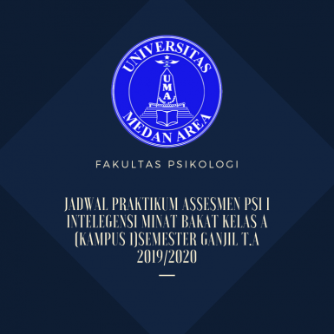

JADWAL PRAKTIKUM ASSESMEN PSI I INTELEGENSI MINAT BAKAT KELAS A (KAMPUS 1)Semester Ganjil T.A 2019/2020

JADWAL PRAKTIKUM ASSESMEN PSI I INTELEGENSI MINAT BAKAT KELAS A (KAMPUS 1) Semester Ganjil T.A 2019/2020

Catatan Penting :
- Datang 30 Menit Sebelum waktu praktikum dimulai.
- Memakai Pakaian yang rapi.
- Wanita (Memakai Rok), Pria (Kemeja, Celana Kain).
- Memakai Sepatu
NB. Jadwal Dapat Berubah Dikemudian Hari

